新增接入

首都在线备案步骤：
登录备案系统» 填写信息并提交备案 » 备案初审及真实性核验 » 通过初审当面提交资料审核» 向通管局申请审核» 通过审核备案成功
新增接入：域名已在其他接入商处取得备案号，想将域名备案转入到首都在线（备案接入成功后，请及时对不准确的信息进行变更）；流程如下：

1、登录备案系统 beian.yun-idc.com（需使用火狐或IE7\IE8浏览器）——点击新增接入并录入信息
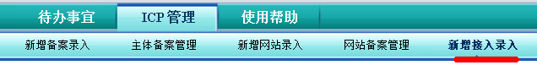
2、填写网站接入信息
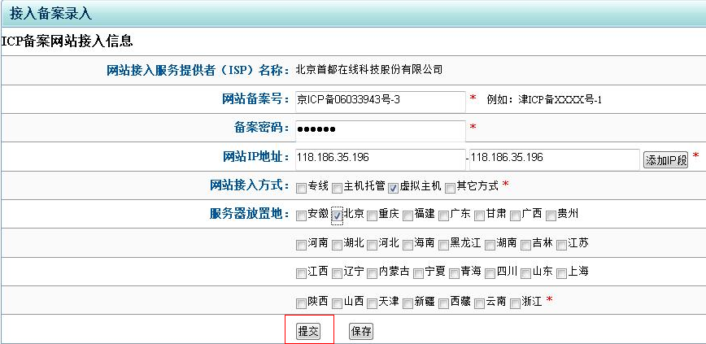

3、点击“提交”，信息将提交至首都在线审核。
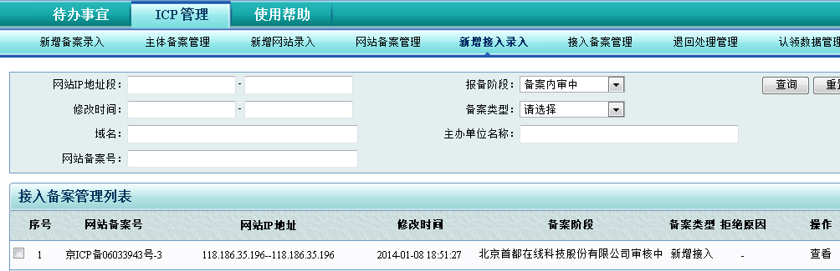
4、提交成功后2个工作日邮件（zhumei.jiang@yun-idc.com）或电话与首都在线备案专员取得联系，核实备案信息是否通过初审。
5、初审通过后，邮件发送证件扫描件至首都在线备案邮箱（zhumei.jiang@yun-idc.com）。
6、证件通过审核后，与备案专员预约拍照核验时间（拍照核验或邮寄资料同时进行）。
7、现场拍照、核验完成后，首都在线3个工作日内将备案提交管局审核。
8、 提交管局审核（管局审核期为20个工作日，具体情况依据各地方管局进度为准）。
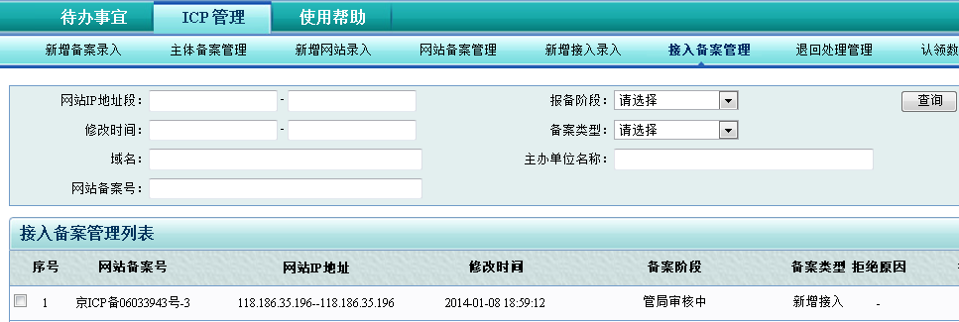

9、备案成功
9.1审核结果，管局会直接短信和邮件通知用户。
9.2备案成功，请妥善保管备案号和备案密码，以便以后修改备案信息和增加网站时用。
9.3备案失败，根据退回原因修改备案信息，修改后再重新提交备案信息。

温馨提示1：如何查询已取得的备案后
1、接入成功后，在管局要求时间内对不真实的信息进行修改，若有问题请查看如何修改备案信息。
2、验证域名是否已取得备案号——通过管局网站公共查询验证
(链接: http://www.miitbeian.gov.cn/publish/query/indexFirst.action)
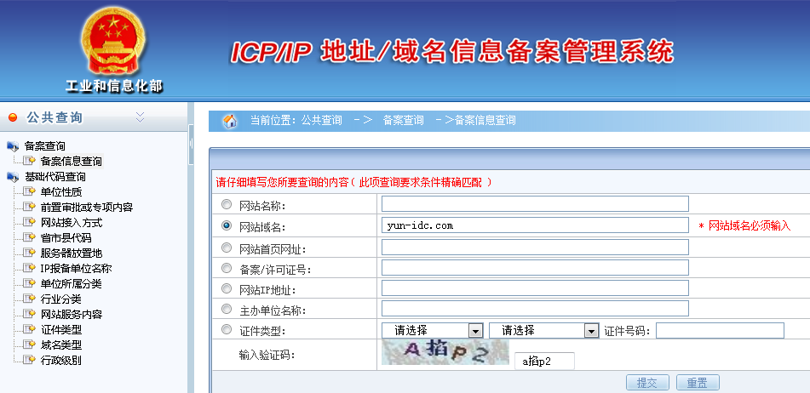
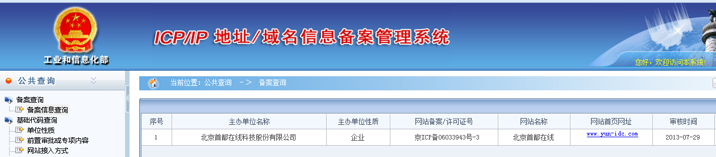

温馨提示2：如何查询自己的备案密码：
通过管局网站验证密码的正确性，登录 www.miitbeian.gov.cn。

